Краткосрочное планирование
Раздел долгосрочного плана: Основные виды изображений и их построение |  |  |  | Школа: ГУ «УСОШ№1»
Дата: |  |  |  | ФИО учителя: Лапина Галина Анатольевна
Класс: 10 |  |  |  | Участвовали: | Отсутствовали:
Тема урока | Выполнение сечения и разрезов |  |  | 6
Учебные цели для достижения на этом уроке (ссылка на учебную программу) | 10.2.4.1. Знать и понимать целесообразность применения сечения и разрезов на чертежах
Ц Цель урока | Сформировать знание и понимание роли и значения применения сечения и разрезов на чертежах
Ожидаемый результат | Все могут: Делать выводы о целесообразности разрезов и сечений для правильного чтения чертежей  Большинство сможет: определять в каких случаях целесообразно применять разрезы и сечения  Некоторые могут: аргументировать необхомость разреза или сечения на конкретном чертеже
Я Языковые цели | Учащиеся активно применяют термины на трех языках:  Учащиеся используют речевые шаблоны  Применяя секущие плоскости для определения внутренего строения предмета я смогу увидеть….…………………………………………………………………………………
  Русский язык | Казахский язык | Английский язык
  сечение | қимасы | section
  разрез | разрез | cut
  фронтальный | алдыңғы | frontal
  горизонтальный | көлденең | horizontal
  профильный | бейінді | profile
Привитие  Ц ценностей | Ценности общенациональной идеи "Мәңгілік ел".  Единство истории, культуры и языка реализуется на рефлексивном этапеэтапе  задание№3 привести аналогичные примеры использования изображений, раскрывающих внутреннее строение и подробности форм различных объектов в сфере профессиональной деятельности, а также жизни и быта человека.
Межпредметная  Св связь | геометрия
Предшествующие знания | Проекции геометрических тел, анализ геометрической формы детали, построение видов на чертежах
Ход урока
Запланированные этапы урока |  | Виды запланированных упражнений на уроке |  |  |  |  | Ресурсы
Мотивационный этап 5 минут  Цель: актуализация опорных знаний; создание благоприятного психологического климата |  | Активный метод обучения «Найди соответствие» (5 мин).  Цель: Актуализировать опрорные знания по теме урока.  Проверить, умеют ли уч-ся определять проекции геометрических тел и их наглядное изображение и наоборот. Класс делится на две команды. У одной команды карточки «Проекции геометрических тел», у другой «Геометрические тела».  Ученики ищут карточки, соотвестсвующие друг другу. |  |  |  |  | карточки «Проекции геометрических тел», у другой «Геометрические тела».
Операционный этап 18 мин  Цель: Сформировать навык применения сечения и разрезов на чертежах |  | Активный метод обучения «Час Х» (12 мин).  Цель: Сформировать знание и понимание роли и значения применение сечения и разрезов на чертежах.  Делим учащихся на две группы. Каждой группе даем время на изучение презентации (ссылка в ресурсах). Работа в группах: составляют схему виды сечений, виды разрезов.  По истечении времени звучит сигнал. После сигнала они должны сделать выводы о значимости применения разрезов и сечений разных видов.  Работа в онлайн режиме с интерактивными заданиями на портале learningapps.org.  Цель: закрепить знания и углубить понимание роли и значения применение сечения и разрезов на чертежах.  Задание №1 (3 мин.)  Образование сечений. Найти пару.  https://learningapps.org/4807788  Задание №21 (3мин.)  Какие бывают разрезы. Собери пазл.  https://learningapps.org/4809593 |  |  |  |  | https://learningapps.org/4807788  https://learningapps.org/4809593
Рефлексивный этап  17 мин  Цель: создать условия для осмысления информации и деятельности на уроке,  развития критического мышления.  2 мин. |  | ФО (5 мин).  Цель : Измерение уровня достижения учебной цели каждым учащимся.  Цель: 10.2.4.1. Знать и понимать целесообразность применение сечения и разрезов на чертежах  Уровень мыслительных навыков: знание и понимание  Задание: определить на каком изображении целесообразнее применить сечение, на каком разрез  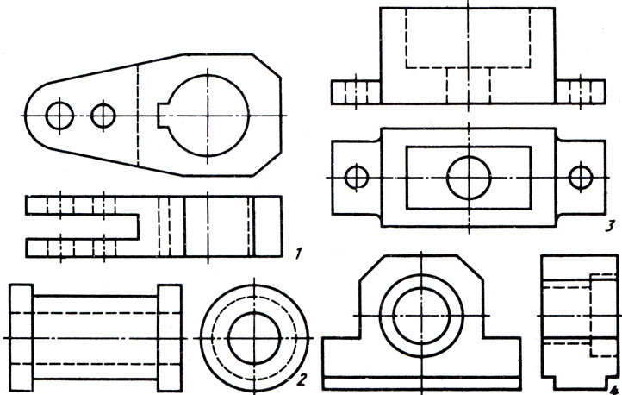  Рис. 1  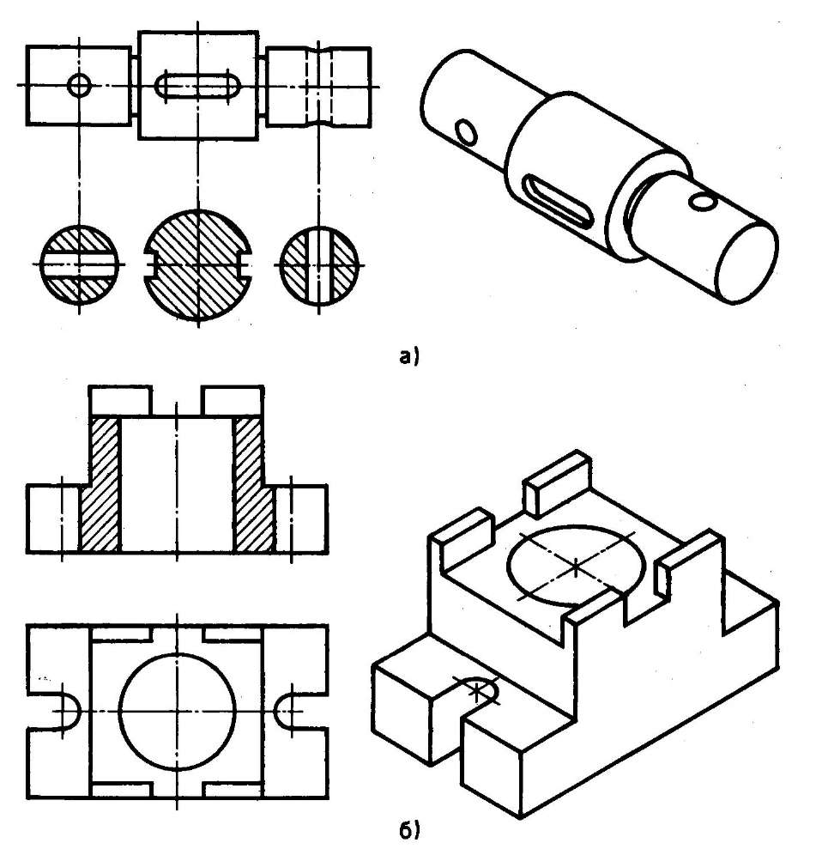  Рис.2.  Цель: Обобщить знания о целесообразности применения сечения и разрезов на чертежах.  Задание № 3(5 мин.)  Привести аналогичные примеры использования изображений, раскрывающих внутреннее строение и подробности форм различных объектов в сфере профессиональной деятельности, а также жизни и быта человека  Для оценивания достижения учащимися поставленных целей использую прием «Три правды и одна ложь»(4 мин)  Активный метод рефлексии «Мост» (1 мин).  Цель: Диагностировать психологическое состояние учащегося на конец урока и его субъективную оценку степени достиждения им учебной цели.  Домашнее задание 2х уровней: 1 обязательный минимум- Применить разрез или сечение на знакомых предметах.  2. творческое - составить кроссворд |  |  |  |  | карточка  Слайд15  https://cloud.mail.ru/public/27fR/zmGXaj91H
  Критерии | Дескрипторы
  Определяет и аргументирует целесообразность применение сечения и разрезов на чертежах | выбирает на каком изображении применить разрез
   | определяет вид сечения
   | Аргументирует целесоообразность применения разреза и сечения
Дифференциация – каким способом вы хотите больше оказывать поддержку? Какие задания вы даете ученикам более способным по сравнению с другими? |  |  | Оценивание – как Вы планируете проверять уровень освоения материала учащимися? |  |  | Охрана здоровья  соблюдение техники безопасности
1. По уровню поддержки (работа с ресурсом)  2.По роли в групповой работе активное обучение: «Найди соответствие», «ЧасХ», задание№3  3.По ожидаемому результату: Задание№1  Задание№2, ФО |  |  | 1.Самооценивание: «Найди пару», «Собери пазл»  2.Взаимооценивание: задание№ 3  Выполнение задания для ФО  4.Обратная связь по итогам выполнения заданий, по итогам рефлексии применить метод «Мост» |  |  | Правила ТБ при работе в кабинете, Психологический комфорт
Рефлексия по уроку  Была ли реальной и доступной цель урока или учебные цели?  Все ли учащиесы достигли цели обучения? Если ученики еще не достигли цели, как вы думаете, почему? Правильно проводилась дифференциация на уроке?  Эффективно ли использовали вы время во время этапов урока? Были ли отклонения от плана урока, и почему? |  |  | На этапе мотивации планирование урока включены активные формы организации урока:  «Найди соответствие» - для актуализации опорных знаний  На операционном этапе используются: «Час Х», работа в группе для создания коллаборатиной среды, реализации учебной цели, языковой цели, развития коммуникативных навыков.  Индивидуальная работа: работа на портале learningapps.org.  Задание №1 (3 мин.)  Образование сечений. Найти пару.  Задание №2 (3мин.)  Какие бывают разрезы. Собери пазл.  На этапе рефлексии – для формирования ценности общенациональной идеи "Мәңгілік ел" Единство истории, культуры и языка Задание№3  Для оценивания достижения учащимися поставленных целей использую прием «Три правды и одна ложь», карточку ФО

